**2024-2025年小游园种植改造项目**

**该项目分秋春两季种植及养护，包工包料。**根据要求定期对苗木、灌木、花卉进行修剪、除草、浇水、养护，并承担相关养护费用本项目养护期贰年，签订合同时向甲方交纳 壹万 元为养护费用，养护期满苗木及植被成活率100%，全额（无息）退还乙方。

**2024年秋季种植清单（**结算以审计后实际数量为准**）**

|  |  |  |  |  |  |  |  |
| --- | --- | --- | --- | --- | --- | --- | --- |
| 序号 | 品名 | 规格 | 单位 | 数量 | 单价 | 金额 | 备注 |
| 1 | 红枫 | 胸径8-9cm | 棵 | 5 |  |  |  |
| 2 | 李子树 | 胸径7cm | 棵 | 1 |  |  |  |
| 3 | 山杏 | 胸径8cm | 棵 | 1 |  |  |  |
| 4 | 苹果树 | 胸径8cm | 棵 | 1 |  |  |  |
| 5 | 香妃海棠 | 胸径12cm | 棵 | 1 |  |  |  |
| 6 | 山楂树 | 胸径8cm | 棵 | 1 |  |  |  |
| 7 | 火炬树 | 高度2米 | 平方米 | 25 |  |  |  |
| 8 | 精品灌木球 | 冠幅1米 | 棵 | 20 |  |  |  |
| 9 | 精品牡丹 | 10年以上 | 棵 | 10 |  |  |  |
| 10 | 5年以上 | 棵 | 60 |  |  |  |
| 11 | 芍药 | 重瓣 | 棵 | 100 |  |  |  |
| 12 | 郁金香 | 12+ | 株 | 5000 |  |  |  |
| 13 | 整地清垃圾 |  | 次 | 1 |  |  |  |
| 14 | 发酵的羊粪 | 10方 | 车 | 4 |  |  |  |
| 15 | **小计** |  |  |  |  |  |  |

**2025年春季种植清单（**结算以审计后实际数量为准**）**

|  |  |  |  |  |  |  |  |
| --- | --- | --- | --- | --- | --- | --- | --- |
| 序号 | 品名 | 规格 | 单位 | 数量 | 单价 | 金额 | 备注 |
| 1 | 水蜡绿篱 |  | 平方米 | 110 |  |  |  |
| 2 | 花境 |  | 平方米 | 10 |  |  |  |
| 3 | 婆婆纳 |  | 株 | 2000 |  |  |  |
| 4 | 黄菖蒲 |  | 株 | 1000 |  |  |  |
| 5 | 千屈菜 |  | 株 | 1000 |  |  |  |
| 6 | 鸢尾 |  | 株 | 1000 |  |  |  |
| 7 | 草皮 |  | 平方米 | 1000 |  |  |  |
| 8 | **小计** |  |  |  |  |  |  |
|  | **总计** |  |  |  |  |  |  |

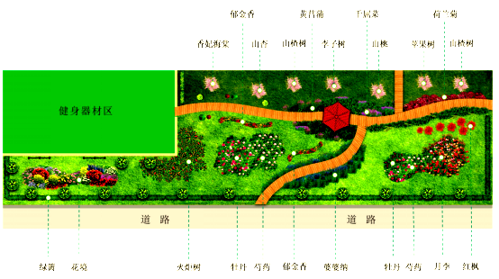

**小游园整体效果图**